APLIKASI SISTEM MONITORING PENJUALAN
DISTRIBUTOR DI PR. SUMBER DJAYA

Sigit Setyowibowo, Timtim Sulistiono Nugroho
Program Studi Teknik Informatika STMIK PPKIA Pradnya Paramita Malang
Jl. Laksda Adi Sucipto No. 249-A Malang
Telp (0341) 412699 Fax (0341) 412782
E-mail : sigit@pradnya.ac.id

ABSTRACT

Marketing Unit is a unit in one of the PR. Djaya sources that have a role in the process of marketing to contribute to the company's sales. Based on examination of Sales Monitoring Applications that are running there are things that can be developed further, which simplify and accelerate the computation recapitulation bills and distributor sales effectiveness. With the optimized system is expected to meet sales targets planned. Hopefully this simple information systems can be an additional solution to overcome the problems in the implementation and reporting system that is running.
Key Words: Application Monitoring Sales Distributor in PR. sources Djaya

PENDAHULUAN
Untuk mencapai tingkat penjualan yang efektif dan efisien setiap perusahaan dalam memasarkan hasil produksinya harus tepat dalam memilih saluran distribusi yang akan digunakan. Distribusi adalah suatu aspek pemasaran. Setelah suatu produk dihasilkan oleh pabrik, produk tersebut dikirimkan (dan biasanya juga sekaligus dijual) ke suatu distributor. Distributor tersebut kemudian sebagai perantara untuk menjual produk tersebut ke pengecer atau pelanggan. Distribusi juga berfungsi sebagai informasi, sarana promosi dan kontak dari produsen dan konsumen.
PR. Sumber Djaya adalah perusahaan yang bergerak di industri rokok kretek dan filter. Sebagian besar konsumennya adalah masyarakat diluar pulau jawa. Sistem distribusi yang diterapkan disini adalah distribusi intensif yaitu produk ditempatkan pada distributor di berbagai wilayah. Kemudian dari distributor inilah rokok disebarkan melalui sub agen yang ada di wilayah distributor tersebut. Pengawasan penjualan tidak dilakukan jika tidak ada masalah yang berarti dari pihak distributor.
Saat ini distribusi pemasaran rokok produksi membuat PR. Sumber Djaya mengalami perkembangan yang cukup pesat, namun demikian proses pencatan penjualan masih dilakukan secara manual. Sistem pencatatan seperti ini memiliki banyak kelemahan antara lain tingginya tingkat kesalahan manusia (human error) sehingga sering terjadi kesalahan perhitungan pada pembuatan laporan penjualan maupun laporan tentang tingkat efektifitas kerja distributor. Selain itu waktu yang dibutuhkan sangat lama dalam pengerjaannya. Permasalahan ini menyebabkan kinerja karyawan relatif menurun. Untuk mengurangi kesalahan tersebut, maka perlu dibangun sistem informasi monitoring penjualan yang dapat menampilkan hasil penjualan dari distributor.
Berdasarkan dari latar belakang tema dapat diambil suatu rumusan masalah yaitu, bagaimana mendesain dan mengimplementasikan Aplikasi Monitoring Penjualan oleh Distributor berbasis website dengan bahasa pemrograman ASP.Net dan VB.Net.
Dalam penyusunan penulisan ini penulis membatasi permasalahan agar pembahasan lebih terarah. Batasan permasalahan yang dikemukakan adalah :
- Pengisian Pengiriman rokok kepada Distributor;
- Pengisian Pembayaran Distributor;
- Laporan Penjualan Per-Bal Item Produk;
- Laporan Rekapitulisi Penjualan dari Distributor;
- Laporan Efektifitas Pembayaran Distributor;

TUJUAN PENELITIAN
Berdasarkan latar belakang dan identifikasi masalah maka yang menjadi tujuan dalam penulisan ini adalah selain membangun dan mengimplementasikan Sistem Monitoring Penjualan Distributor di PR. Sumber Djaya juga untuk mempermudah perkerjaan di unit Marketing agar menjadi efisien dalam pembuatan tagihan dan monitoring penjualan.

KAJIAN TEORI

Pembahasan ASP.Net Menggunakan Code Behind VB.Net

        - Pendekatan Server Side
Browser web mengacu secara langsung ke file yang dituju, yang kemudian dibaca oleh server sebagaimana file HTML biasa di komputer client. Bedanya sebelum dikirim balik ke browser web, server web memeriksa isi file dan menentukan apakah ada kode di dalam file tersebut yang harus dieksekusi. Bila ada kode-kode tersebut akan dieksekusi. Hasilnya dimasukkan ke dalam dokumen yang sama. Server web bekerja secara langsung terhadap file yang bersangkutan, tidak memanggil script terpisah seperti metode CGI. Seluruh kode dieksekusi di server, oleh karena itu disebut server side script (Sidik, 2002:II-11).

        - Pengenalan ASP.Net
ASP.NET adalah teknologi baru dalam pemrograman web yang merupakan kelanjutan dari teknologi ASP 3.0. Perbedaan utama disbanding ASP klasik adalah penggunaan .NET Framework sebagai fondasi pemrograman. Penulis menggunakan Code Behind Visual Basic.Net sesuai dengan bahasa yg dikusai.
ASP.NET memiliki beberapa kelebihan dibandingkan teknologi terdahulu, antara lain:
- Kemudahan mengakses berbagai library .NET Framework secara konsisten dan powerful, yang mempercepat pengembangan aplikasi.
- Penggunaan berbagai bahasa pemrograman secara penuh, misalnya VB.NET, C#, J#, dan C++. Dalam ASP.NET bahasa-bahasa ini dapat digunakan secara penuh sebagaimana layaknya bekerja di Windows Application. Hal ini jauh berbeda dibandingkan ASP klasik yang mengunakan scripting language. Misalnya VBScript agak berbeda syntaxnya dengan VB, dalam ASP.NET kita dapat menggunakan VB.NET dengan syntax yang 100% sama dengan ketika membangun Windows Application. Demikian juga dengan C#, tidak ada perbedaan syntax antara C# untuk membuat kode ASP.NET dengan Windows Form. Ini sangat memudahkan memprogram aplikasi Windows dan Web secara konsisten.
- Tersedia berbagai Web Control yang dapat digunakan membangun aplikasi secara cepat. Programmer dapat dengan mudah mengkaitkan data ke web control sebagaimana layaknya memprogram windows application. Hal ini sangat mempercepat pembuatan aplikasi dibandingkan harus menyusun kode-kode HTML secara manual.
- Code Behind, artinya kode-kode pemrograman yang menjadi logic aplikasi ditempatkan terpisah dengan kode user interface yang berbentuk HTML. Ini sangat memudahkan dalam debugging, karena kode untuk presentation layer tidak tercampur dengan kode application logic.

        - Dasar – Dasar ASP.Net Code Behind VB.Net
Pemrograman akan lebih mudah menggubakan aplikasi Miscrosoft Visual Basic.Net. Dimana ketika membuat file baru akan tergenerate 3 file yaitu :
- File.aspx,
Di dalam file ini kita dapat menuliskan bahasa HTML dan mendesain inteface dari form yg kita inginkan
- File.aspx.vb,
Code behind yang dipisahkan dari file HTML-nya disinilah kita menuliskan kode .vb dari interface yg telah dibuat diatas
- File.aspx.resx
File XML yang tergenerate secara otomatis yang berisikan type atau mimetype yang selanjutnya dicompile bersaman File.aspx.vb menjadi File.dll

Diagram Arus Data (DAD)
Pada tahap analisa data, penggunaan notasi ini sangat membantu sekali di dalam komunikasi dengan pemakai sistem untuk memahami sistem secara logika. Diagram yang menggunakan notasi-notasi ini untuk menggambarkan arus data (Data Flow Diagram).
DAD sering digunakan untuk menggambarkan suatu sistem yang telah ada atau sistem baru yang akan dikembangkan secara logika tanpa memertimbangkan lingkungan fisik dimana data tersebut mengalir (misalnya lewat telepon, surat, dan sebagainya) atau lingkungan fisik dimana data tersebut akan disimpan (misalnya file kartu, tape, disk dan lainnya). DAD juga merupakan dokumentasi dari system yang baik (Nugroho, 2005:26).

a. Monitoring Penjualan
Monitoring merupakan kegiatan mengawasi atau melakukan penilaian secara terus menerus terhadap suatu kegiatan. Metoda yang digunakan adalah pengumpulan dan analisis informasi secara teratur. Sedangkan monitoring penjualan sendiri bertujuan untuk menganalisa hasil penjualan untuk meningkatkan efisiensi.

ANALISA DAN PEMECAHAN MASALAH

Tinjauan Umum PR. Sumber Djaya
PR. Sumber Djaya adalah perusahaan perseorangan dibawah Rajawali Group yang memiliki usaha di bidang Perdagangan Eceran Khusus Rokok dan Tembakau di dalam bangunan. Didirikan pada tahun 2005 dan mendapatkan Surat Ijin Usaha Perdagangan (SIUP) Menengah Nomor : 510/041/421.107/2005 dikeluarkan pada tanggal 20 Juli 2005.

b. Bagan Alir Dokumen Sistem
Bagan Alir Dokumen (document flowchart) atau disebut juga dengan Bagan Alir Formulir merupakan suatu bagan alir yang menunjukkan arus dari pengimputan bahan mentah sampai proses Produksi beserta dokumentasi dan reportnya.
Bagan alir dokumen sebelum di implementasikannya sistem monitoring penjualan adalah sebagai berikut :

Gambar 1. BAD Penjualan yang sedang berjalan

Permasalahan Yang Dihadapi
Dalam pelaksanaan proses Monitoring dengan sistem yang sedang berjalan saat ini ada hal yang masih dapat dikembangkan untuk memudahkan dalam pelaksanaannya, yaitu merubah pola sistem manajemen data yang sebelumnya menggunakan sistem manual (pencatatan di buku) dengan melakukan pengembangan ke dalam sistem informasi yang menggunakan database berbasis website.

Pemecahan Masalah

a. DAD yang diusulkan (Monitoring Penjualan)

Gambar 2. DAD Context Diagram
Aplikasi Monitoring Penjualan oleh Distributor

HASIL DAN PEMBAHASAN
Petunjuk Pengoperasian Program
Untuk mengoperasikan program ini sangatlah sederhana. Berikut ini adalah langkah – langkah pengoperasian program ini :
Halaman Login adalah halaman yang pertama kali muncul ketika program ini dibuka. Untuk mendapat menu dan masuk ke dalam program, user harus melakukan login terlebih dahulu. Di setiap user memiliki fasilitas untuk mengganti nama lengkap dan password user. Tabel yang dihandel adalah ADM_PUSER menyimpan data user dan ADM_PROLE menyimpan data role.

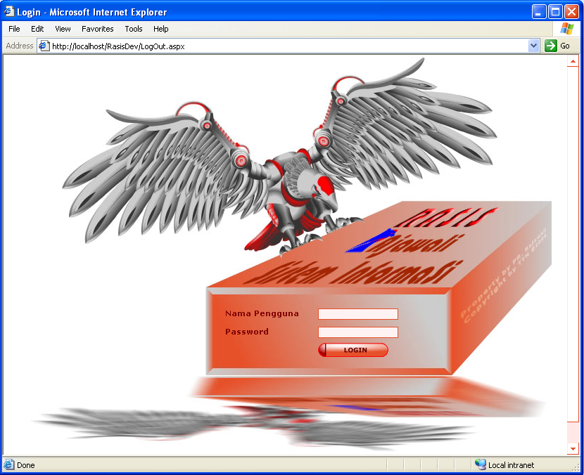
Gambar 3. Halaman Login

          - User Admin Marketing
Setelah User ini melakukan Login maka disamping kiri muncul menu sesuai dengan role Admin Marketing. Semua menu yang dalam status aktif akan muncul .

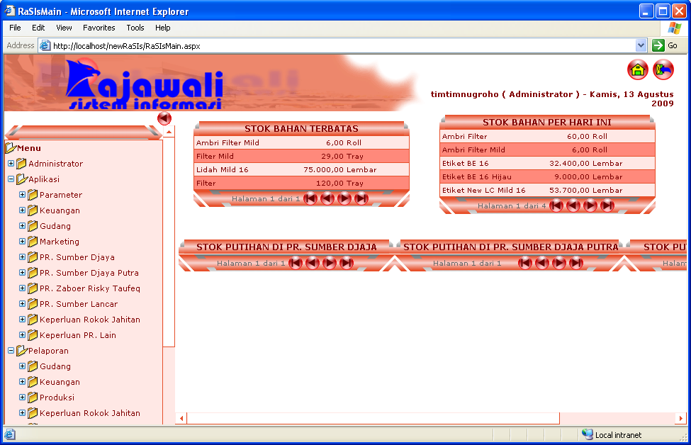
Gambar 4. Menu untuk User Admin Marketing

Pengiriman Produk ke Distributor
Didalam menu ini user menginputkan nama distributor, No. Nota, tanggal pengiriman sedangkan keterangan akan terisi secara otomatis ketika detail isi nota diinputkan. Data pengiriman rokok maupun rokok retur disimpan ke dalam tabel APP_PBILLCOURIER sebagai tabel master dan tabel APP_TRPRODUCTSEND sebagai tabel detail.

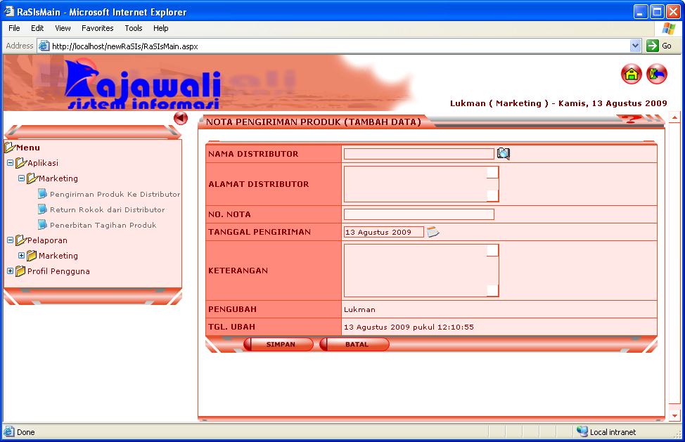
Gambar 5. Form Nota Pengiriman Produk

Setelah nota terisi maka di inputkan isi dari nota tersebut. Field yang dibutuhkan adalah Nama Produk, Jumlah yang terkirim dan harga perbal.

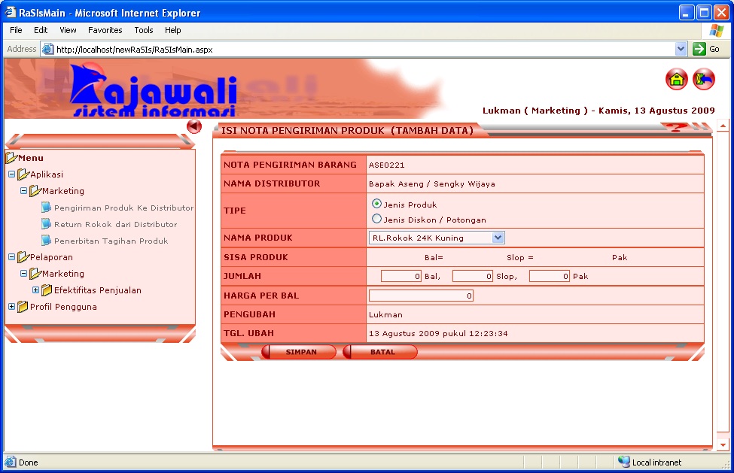
Gambar 6. Form Detail Nota Pengiriman Produk

Return Rokok Dari Distributor
Ada kalanya rokok yang sudah dikirim ke distributor dikembalikan lagi ke Pabrik dengan alasan tidak laku atau rokok yang sudah berumur. Form yang digunakan mirip dengan Pengiriman Produk ke Distributor hanya berbeda di statusnya.

Penerbitan Tagihan Produk
Setelah Nota telah dibuat, untuk mengeluarkan tagihan Produk maka perlu adanya Penerbitan Tagihan Produk. Pada menu ini setiap record dapat memiliki beberapa nota pengiriman, rokok return dan pembayaran dari Distributor. Field yang diperlukan adalah tanggal tagihan dan nama distributor. Data penerbitan tagihan produk disimpan ke dalam tabel APP_PBILLISSUE sedangkan untuk pembayarannya disimpan pada tabel APP_TRPAY.

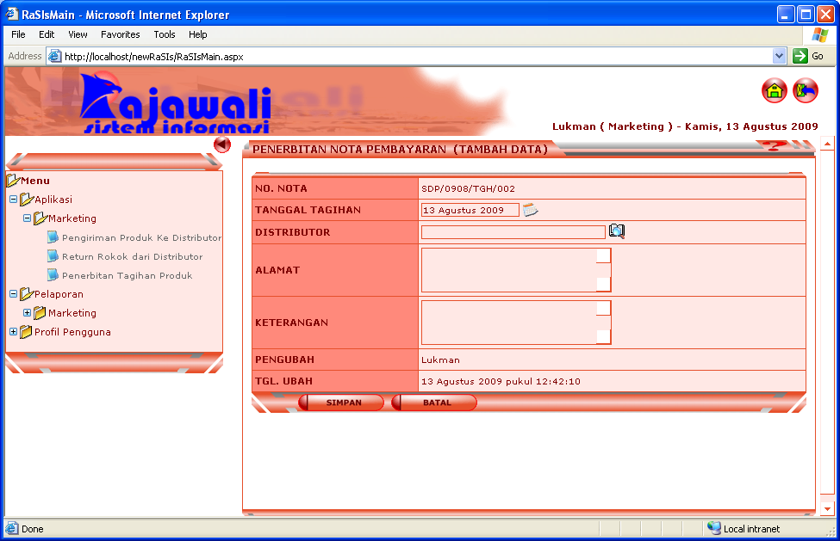
Gambar 7. Form Penerbitan Tagihan Produk

Setelah menginputkan Penerbitan Tagihan Produk maka user dapat menginputkan Nota pengiriman maupun nota Rokok Return yang masuk ke dalam tagihan ini. Data detail dari penerbitan tagihan produk disimpan ke dalam tabel PP_TRBILLISSUEPRODUCT.

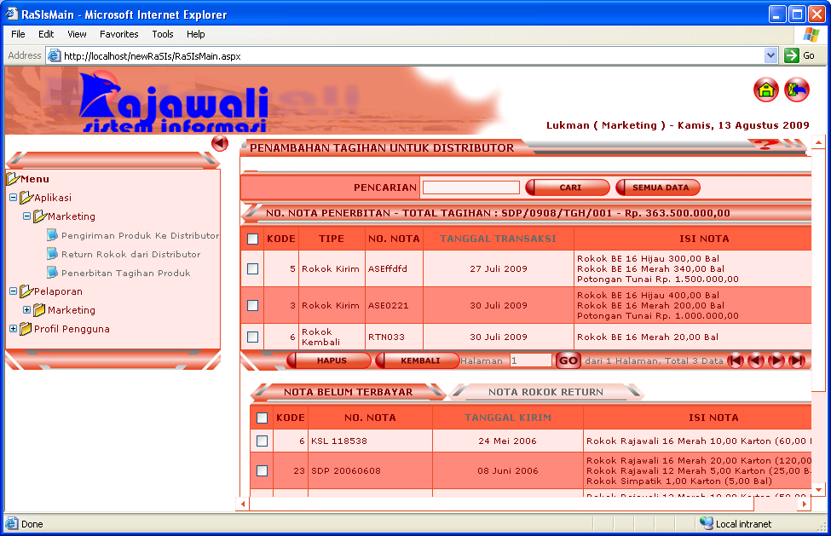
Gambar 8. Pengisian Nota mana saja yang masuk ke dalam tagihan

Laporan Tagihan Perbulan
Pelaporan yang akan menampilkan tagihan distributor per Bulan dimana datanya digenerate ketika ada perubahan detail dari penerbitan nota dan membaca data dari tabel APP_TRBILLISSUEPRODUCTHIS

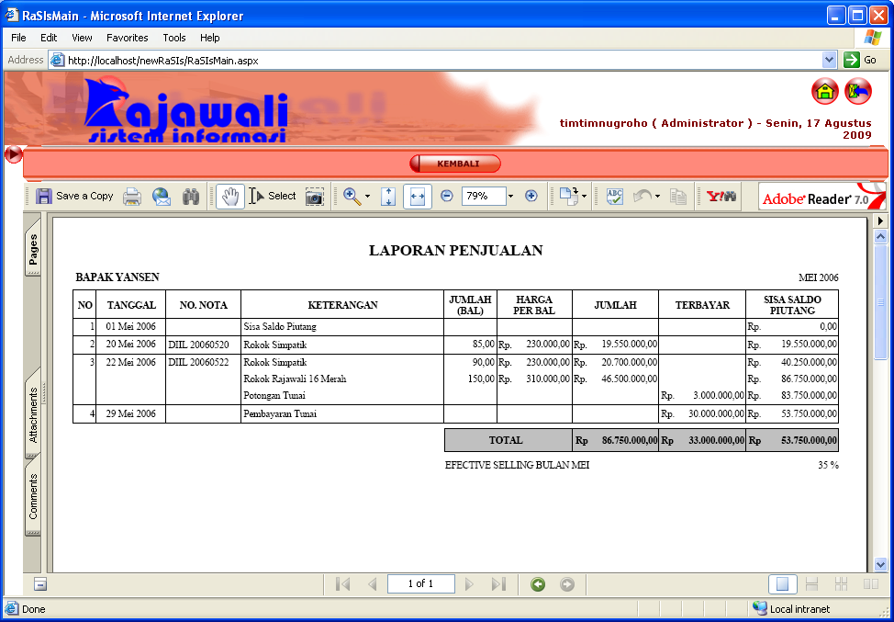
Gambar 9. Form laporan Tagihan Perbulan

User Manager Marketing
Pada user ini hanya diberikan fasilitas untuk melakukan print out laporan tagihan dan efektifitas penjualan pada distributor.

Efektifitas Penjualan Pertahun
Dengan menginputkan nama distributor dan tahun, maka akan muncul laporan efektifitas penjualan pertahun yang dilakukan oleh semua distributor. Ketika tombol generate data di klik maka sistem mengenerate tabel APP_TREFECTIVEVENDOR kemudian ditampilkan ke dalam aplikasi.

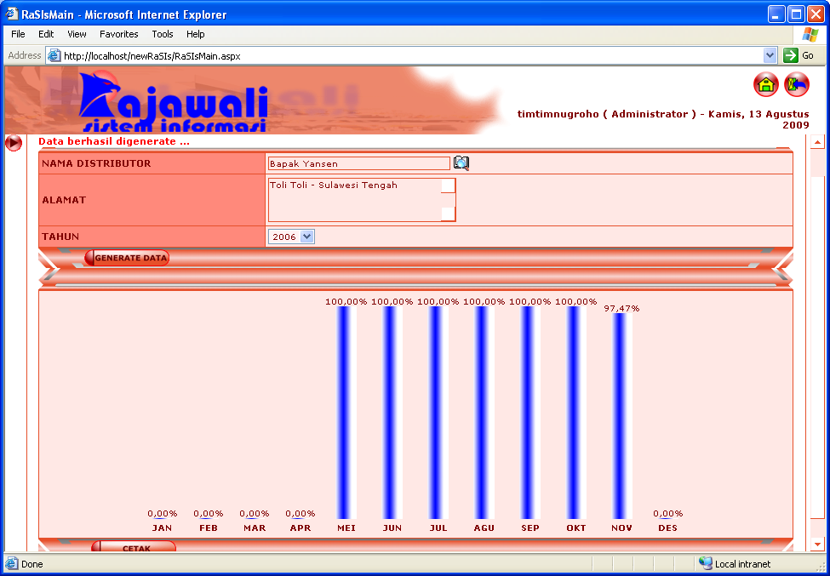
Gambar 10. Laporan Efektifitas Penjualan Pertahun per distributor

Efektif Penjualan Per Bulan
Pada laporan ini user dapat membandingkan antar distributor mana saja yang memiliki efektifitas penjualan selama 1 bulan. Jika distributor memiliki efektifitas kurang dari 50% maka perlu dilakukan pengubahan strategi pemasaran dari Distributor yang bersangkutan atau perlu adanya bantuan dari perusahaan langsung. Prosesnya mirip dengan efektif penjualan pertahun yaitu data digenerate berdasarkan parameter bulan dan tahun ke tabel APP_TREFECTIVEVENDOR kemudian ditampilkan ke dalam aplikasi.

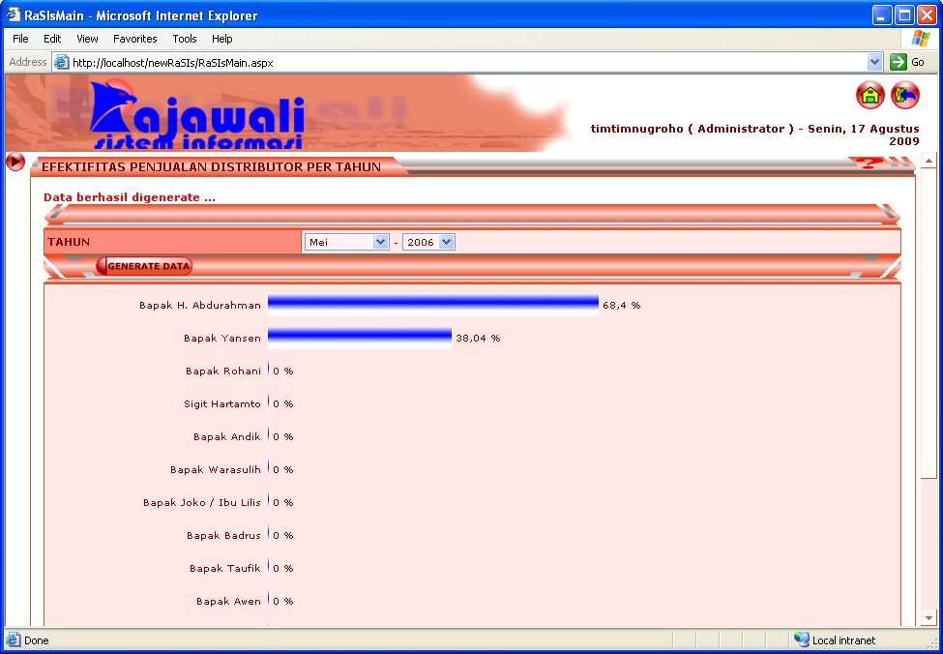
Gambar 11. Laporan Efektifitas Penjualan Perbulan semua distributor

KESIMPULAN DAN SARAN
Kesimpulan
Dari pembahasan diatas maka dapat ditarik kesimpulan sebagai berikut :
Sebelumnya untuk melakukan penghitungan tagihan dimana mengunakan kalkulator dan bisa juga terjadi kesalahan dalam menuliskan hasil, dengan diimplementasikan aplikasi ini efiensiensi kesalahan pengitungan dapat tercapai karena user hanya memasukkan data yang diperlukan selebihnya proses dilakukan oleh komputer.

Saran – Saran
Untuk meningkatkan kualitas data pelaporan maka diharapkan pihak instansi dapat meningkatkan fasilitas yang memadai dan memperbaiki sistem yang ada sehingga dapat meningkatkan performa kerja. Karena sistem ini masih belum sempurna maka diharapkan kepada programmer atau penulis lain dapat memberikan ide-ide yang lebih kreatif guna mengembangkan sistem ini menjadi lebih baik.

DAFTAR PUSTAKA

Al-Bahra bin Ladjamuddin,B. 2005. Analisis dan Desain Sistem Informasi. Yogyakarta: Graha Ilmu.+

Amri, M.Choirul. 2003. Pengantar ASP.Net. http://ilmukomputer.org/ category/pemrograman-net/. Diakses pada tanggal 10 Januari 2009 pukul 19.00
Jogiyanto, HM. 2001. Analisis dan Desain Sistem Informasi Pendekatan Terstruktur. Yogyakarta: Andi Offset.+

Madcoms. 2003. Dasar Teknis Instalasi Jaringan Komputer. Yogyakarta: Andi Offset

Nugroho, Adi. 2005. Analisis dan Perancangan Sistem Informasi dengan Metodologi Berorientasi Objek. Bandung: Informatika.+

Sidik, Betha. 2002. Pemrograman Web dengan PHP. Bandung: CV. Informatika

Stanek, William R. 2009. Microsoft Windows 2003 Server Administrator’s Pocket Consultant. Jakarta: PT. Gramedia

